Приложение 3

Приложение к распоряжению
Департамента образования
Томской области
от 15.03.2024 № 333-р

Сводный отчет об итогах Кампании
МКОУ «Мыльджинская ООШ»
(указать муниципальное образование или областную государственную общеобразовательную организацию, в отношении которой департамент образования Томской области выполняет функции и полномочия учредителя)
Координатор профориентационной работы Лесковец Ирина Павловна, заместитель по УВР, 8(38253)40149, laschenko07@yandex.ru
(ФИО, должность, рабочий номер телефона, рабочий адрес электронной почты)
Участие образовательных организаций, обучающихся и педагогов в осенней профориентационной компании для обучающихся 5-11 классов общеобразовательных организаций Томской области
Муниципальное образование | Общее количество общеобразовательных организаций в муниципальном образовании/ Общее количество общеобразовательных организаций, организовавших профориентационные мероприятия и/или обеспечившие участие обучающихся и педагогов в профориентационных мероприятиях | Общее количество организованных профориентационных мероприятий | Общее количество обучающихся/ Общее количество обучающихся принявших участие в профориентационных мероприятиях  (из них: 5 класс, 6 класс, 7 класс, 8 класс, 9 класс, 10 класс, 11 класс) | Общее количество педагогов, родителей (законных представителей), принявших участие в профориентационных мероприятиях  (по категориям) | Общее количество обучающихся с ОВЗ в муниципальном образовании или ОГОО/Общее количество обучающихся с ОВЗ, принявших участие в профориентационных мероприятиях  (из них: 5 класс, 6 класс, 7 класс, 8 класс, 9 класс, 10 класс, 11 класс) | Количество организаций-партнеров, вовлеченных в профориентационные мероприятия на уровне муниципалитета или ОГОО (перечислить все наименования организаций-партнеров)
Каргасокский район |  | 11 | Общее количество обучающихся 5-9 классов в школе – 22 чел.  Общее количество обучающихся 5-9 классов, принявших участие в профориентационных мероприятиях – 22 чел.  Из них:  5 класс – 5 чел.  6 класс – 6 чел.  7 класс – 3 чел.  8 класс – 5 чел.  9 класс – 3 чел. | 6 учителей/5 родителей | Общее количество обучающихся с ОВЗ 5-9 классов в школе – 8 чел.  Общее количество обучающихся с ОВЗ в 5-9 классах, принявших участие в профориентационных мероприятиях – 8 чел.  Из них:  5 класс – 0 чел.  6 класс – 3 чел.  7 класс – 1 чел.  8 класс – 1 чел.  9 класс – 3 чел.

Привлечение к участию в профориентационных мероприятиях на уровне муниципальных образований или областных государственных общеобразовательных организаций, в отношении которой департамент образования Томской области выполняет функции и полномочия учредителя, организаций-партнеров
Муниципальное образование/ОГОО | Общее количество организаций-партнеров, привлеченных к профориентационным мероприятиям на уровне школы | Привлеченные категории организаций-партнеров  (указать число, перечислить наименования)
 |  | Профессиональные образовательные организации (СПО, вузы) | Производственные компании, предприятия | Предприниматели, представили бизнес - сообществ | Представители родительской общественности, НКО, успешные выпускники общеобразовательных организаций и др.
МКОУ «Мыльджинская ООШ» | 4 | Каргасокский техникум | ФАП (фельдшерский пункт)  СДК (сельский дом культуры)  ОПС (отделение почтовой связи)

Аналитическая справка об итогах Кампании.
Участие во Всероссийском образовательном мероприятии «Урок цифры» (https://xn--h1adlhdnlo2c.xn--p1ai/lessons).
На уровне школы прошли мероприятия:
игра-лото «Доходы и расходы»
тренинг среди обучающихся 8 класса: «Хочу, могу, надо»
квест-игра: «Вперед в будущее»
урок-игра на тему "Знакомство с миром профессии"
классные часы «Все профессии важны»
разговоры о важном: «Дорогами России» БАМ, знакомство с профессиями строитель, монтажник, укладчик, инженер, крановщик, стропальщик и т.д.
Экскурсии очень нравятся детям, но это не только развлечение. Основная цель экскурсий- расширение кругозора детей. Яркие впечатления способствуют тому, что дети хорошо запоминают информацию, которую получают и видят. В рамках профориентационной кампании для учащихся 5-9 классов была организована экскурсия на почту. Оператор почтового отделения Волонтыр Светлана Александровна рассказала детям, что такое почта, для чего она нужна, познакомила ребят с работой сотрудников почты. На почте ребята подписали конверты, в которые вложили письма с поздравлениями к предстоящим праздникам Дню отца и Дню матери. Почтальон, Новикова Джамиля Камильевна в понедельник разнесет письма детей по адресам. Дети поблагодарили работников почты за интересную и познавательную экскурсию.

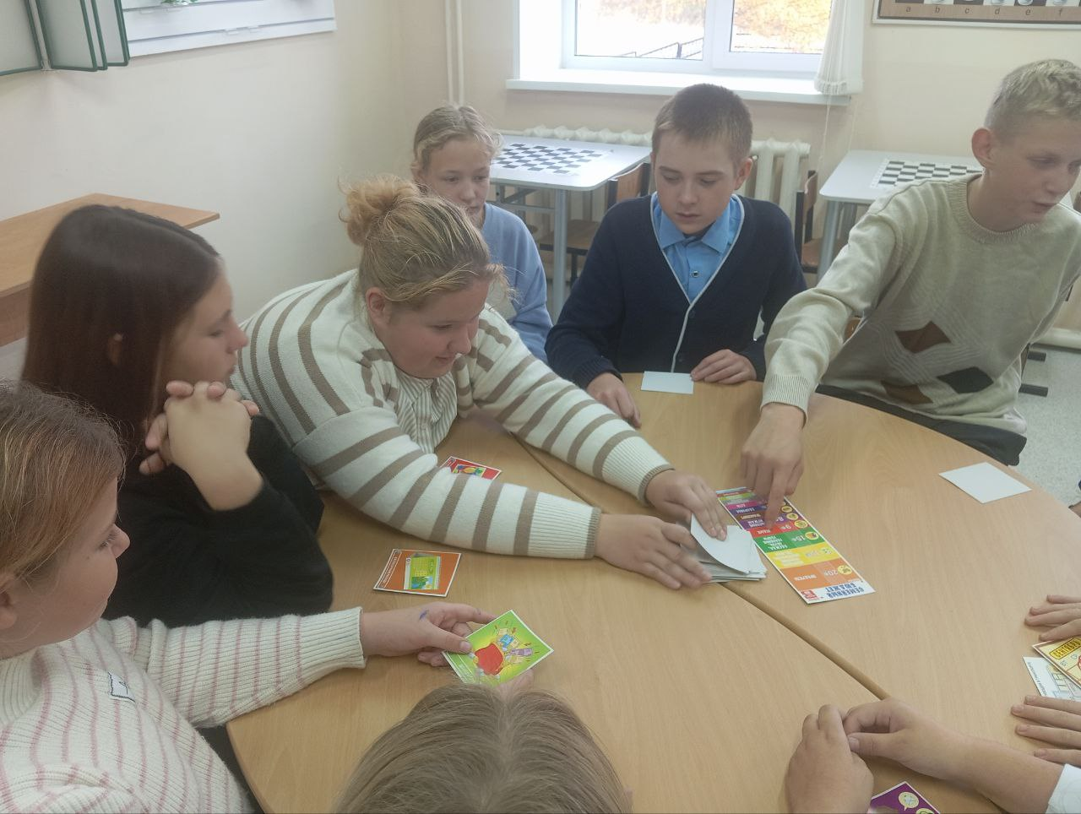 | 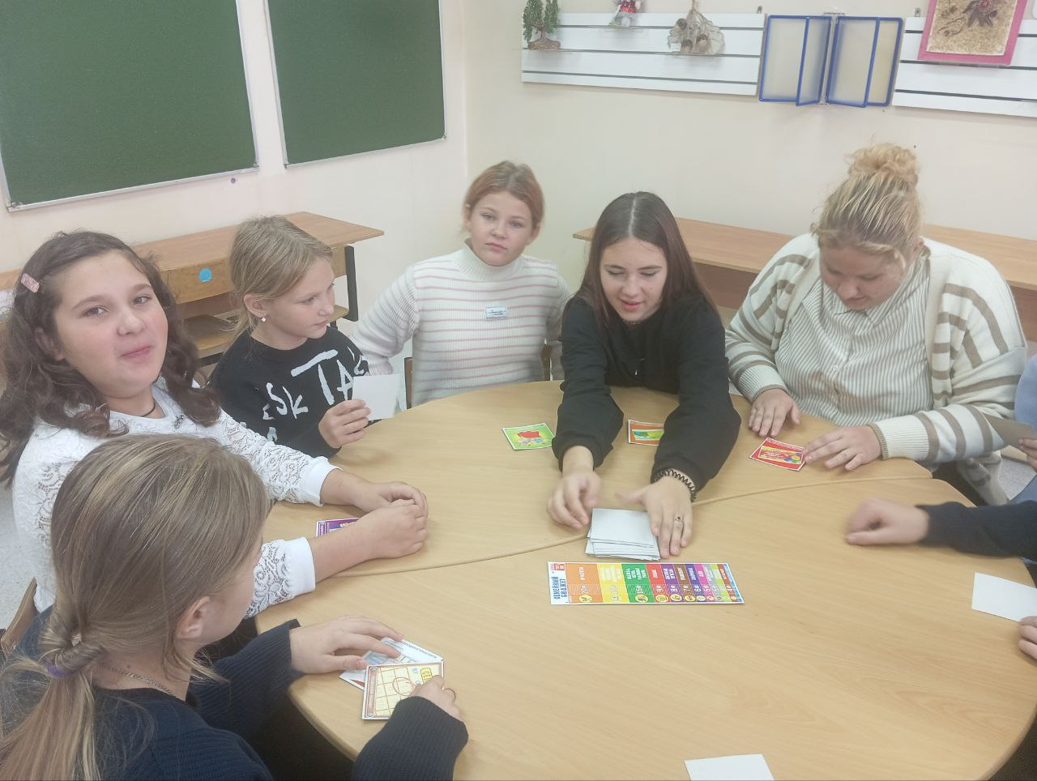
игра-лото «Доходы и расходы»
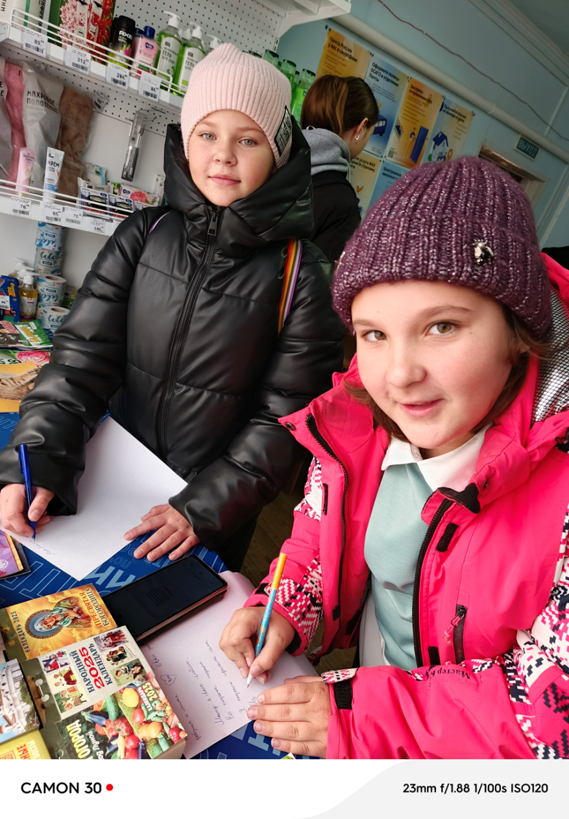 | 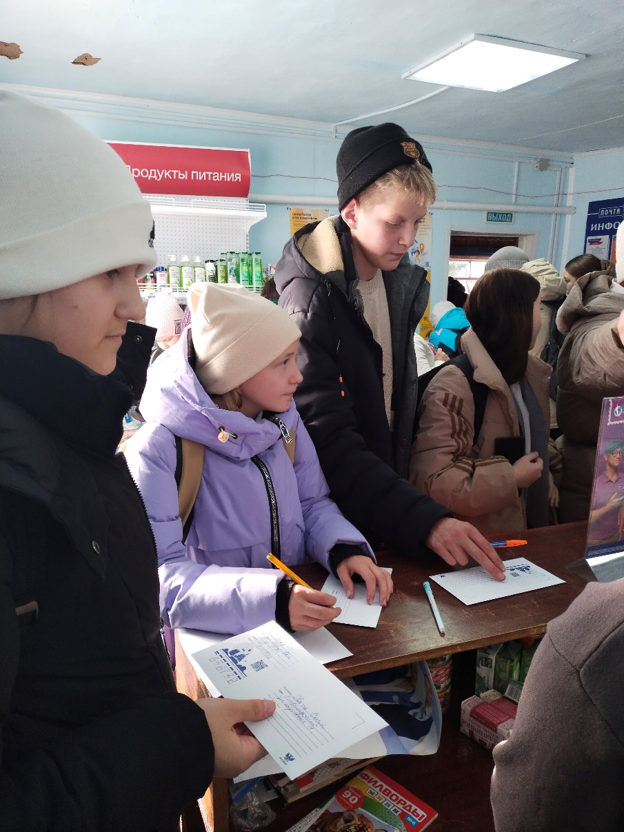
Экскурсия на почту
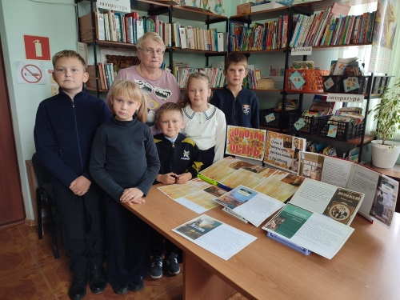 | 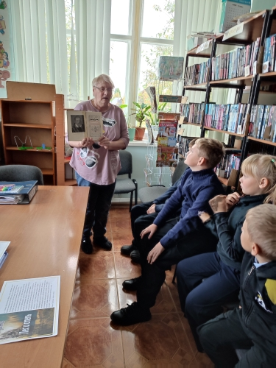
Экскурсия в библиотеку
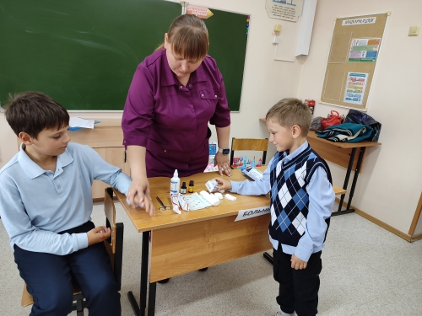 | 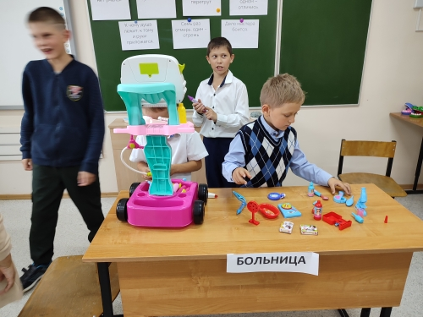
Викторина «Оказание первой медицинской помощи»

